Universidad Autónoma de Baja California
Facultad de Ciencias Químicas e Ingeniería


Alumno: Eduardo Marcelo Gutiérrez Soto
Profesora: Evangelina Lara Camacho
Tarea 2

Procedimiento GETS

Ejecución:
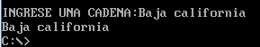

Código:
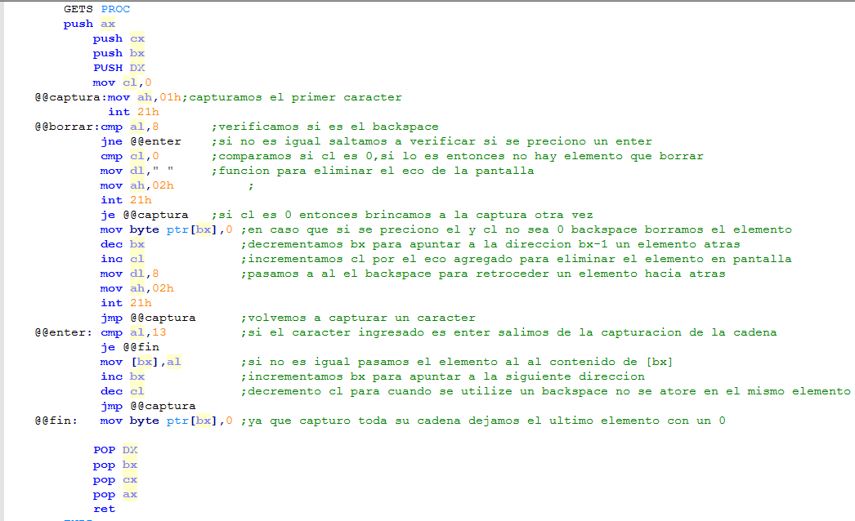

Procedimiento getsAlpha
Ejecución:
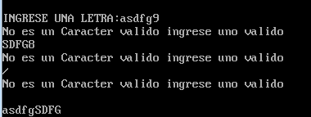

Código:

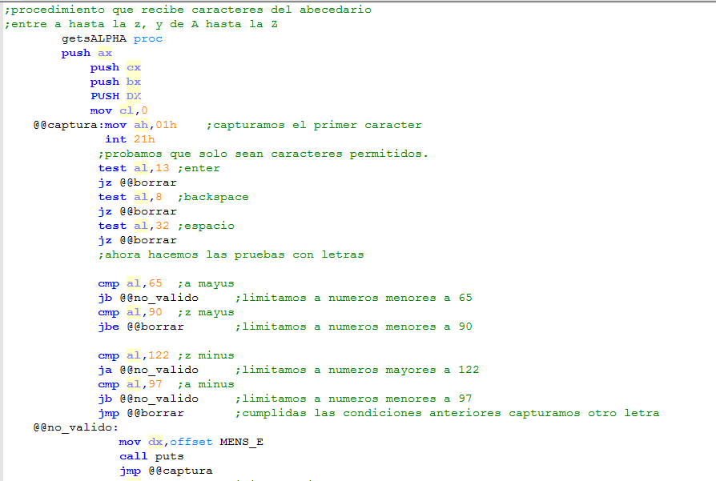

Procedimiento getsNum
Ejecución:
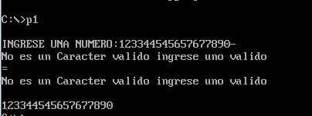

Código:

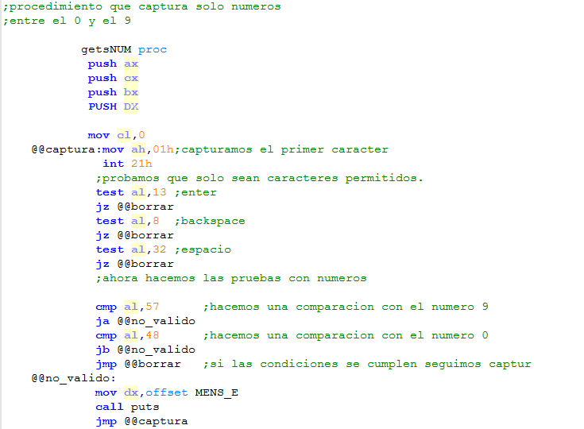

Procedimiento toUpperCase
Ejecución:
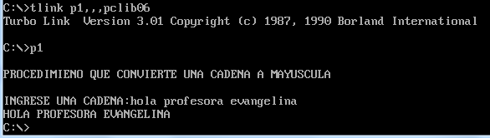
Código:

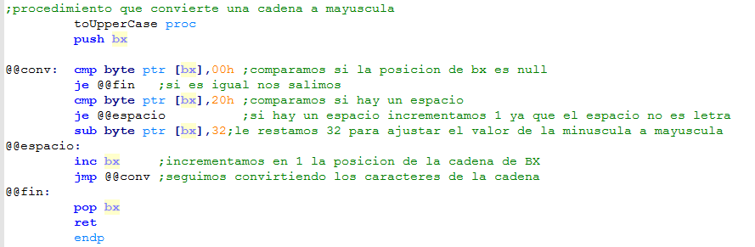

Procedimineto removeChar
Ejecución:

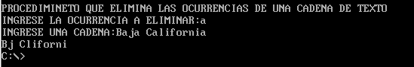
Código:

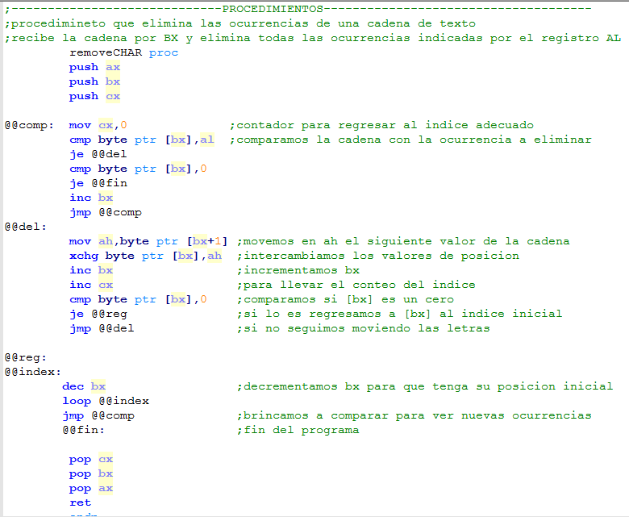

Conclusión
Desarrollamos una serie de ejercicios para poder familiarizarnos con lo que es la creacion de procedimientos y el uso de los saltos y condiciones del ensamblador.

